SORTIE Pérouges, Cité médiévale, dpt de l’AIN, 288 KM
Samedi 20 avril 2019
Sortie (Scenic) - France - pas de L

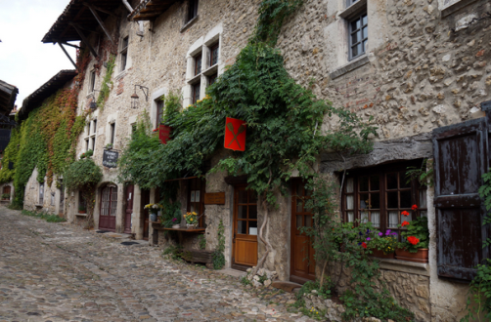
Pérouges, Ancienne ville médiévale fortifiée, classée parmi les Plus Beaux Villages de France, dans le département de l'Ain en région Auvergne-Rhône-Alpes.
Ses murailles datent des XIV et XV siècles.
La place de la Halle, nommée également « place du tilleul », constitue le cœur géographique du Vieux Pérouges.
On y recense un certain nombre de monuments historiques parmi lesquels l'hostellerie du Vieux Pérouges, toujours en activité, la maison du Petit-Saint-Georges ou encore la maison du Cadran Solaire.
PROGRAMME DE LA JOURNEE

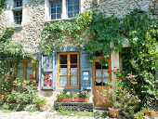
08h00 RDV PLEIN FAIT – MOTO CONTROLEE (pneus, niveau d’huile, etc…)
Tamoil Station-Service, Perly, rte de St-Julien 286
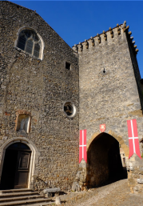
Un petit aperçu de la balade du jour

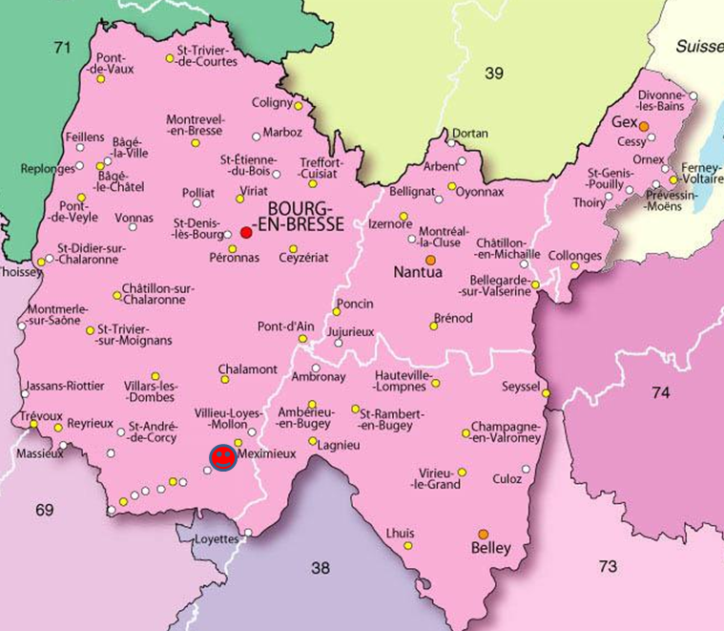
08h15 Départ précis 160 KM
Bellegarde – Châtillon-En-Michaille
Les Neyrolles - Nantua
09h45 Pause-Café, 30 min : AMAROK’S Café – Les Neyrolles
CARBURANT arrêt petits réservoirs
Cerdon – Jujurieux – Mollon

12h00 Arrivée à Pérouges
Restaurant L’AUBERGE DU COQ - Pérouges
Menu à EUR 25,--
Boissons à régler vous-même sur place
  - Entrée : Méli-mélo de salade
  - Plat principale : Poulet à la crème façon Grand-Mère , avec son gratin dauphinois
  - Dessert : la galette pérougienne et son duo de crème fraiche et coulis de fruit

13h45 RDV à la moto
14h00 Départ précis 128 KM
CARBURANT arrêt petits réservoirs
Châtillon-de Cornelle – la Rivoire – Col de Richemond
Le col de Richemond est un col du massif du Jura, situé dans le département de l'Ain, culminant à 1036m d'altitude. Il relie le Valromey (vallée du Séran au sud-ouest) au Genevois français (vallée du Rhône nord-est).

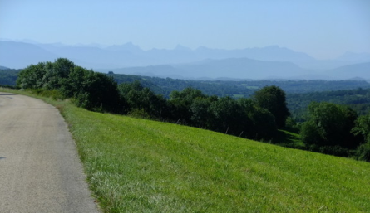
Barrage Génissiat le barrage-centrale de Génissiat est le premier maillon des dix-neuf aménagements CNR, de la frontière suisse jusqu'à la mer Méditerranée, à cheval entre deux départements français : l'Ain et la Haute-Savoie. Il contribue aujourd’hui à la transition énergétique
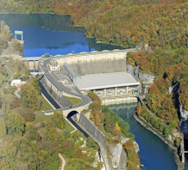
Clarafond – Vulbens - Genève
17h45 Arrivée probable

RC Françoise Gouais - 079 352 09 80
AO Louis Monteil - 079 862 22 99

